Издательство "Главная книга" | Актуально на 25.05.2023
Счет-фактура: выставление и заполнение
Счет-фактура - документ, на основании которого покупатель принимает к вычету НДС, предъявленный продавцом. Первичным документом счет-фактура не является. Свойствами первичного документа и счета-фактуры обладает УПД (ст. 169 НК РФ).
Срок выставления счета-фактуры - 5 календарных дней с даты отгрузки товаров, работ или услуг. Отсчет начинайте со дня отгрузки товаров по накладной, а по работам и услугам - с даты акта. Так, если товар отгружен 10-го числа, последний день для выставления счета-фактуры - 14-е число (ст. 168 НК РФ, Письмо Минфина от 18.10.2018 N 03-07-14/74899).
Строки о грузоотправителе и грузополучателе заполняйте при отгрузке товаров, в счетах-фактурах на работы или услуги - не заполняйте. Если грузоотправитель - продавец, в строке 3 пишите "Он же" (п. 1 Правил заполнения счета-фактуры).
Если получали аванс, реквизиты платежки внесите в строку 5.
В строке 5а укажите номер строки из графы 1 счета-фактуры и номер и дату документа об отгрузке. По товарам - это накладная, по услугам - акт об оказании услуг или другой первичный документ на услуги. Если документов несколько, укажите их через точку с запятой.
Строку 5а заполняйте при любых отгрузках. Но даже если она не заполнена, покупатель сможет принять НДС к вычету (ст. 169 НК РФ).
В строке 7 указывают код и наименование валюты по Классификатору. Счет-фактуру в иностранной валюте выставляют, только если в ней идут расчеты по договору (ст. 169 НК РФ, п. 1 Правил).
Идентификатор государственного контракта нужен только при отгрузках по госзаказу.
Код вида товара укажите при экспорте в ЕАЭС - выберите его из справочника ТН ВЭД (п. 2 Правил).
Код и обозначение единицы измерения возьмите из разд. 1 или 2 ОКЕИ, например, "796", "шт". Единицу измерения услуг пишите, только если цена услуги установлена за единицу и эта единица указана в ОКЕИ, например "356", "час". Если в договоре цены товара или услуги за единицу нет или ваших единиц измерения нет в ОКЕИ, графы 2 - 4 не заполняйте.
Название и цифровой код страны из ОКСМ в графах 10 и 10а указывает импортер товара.
В графе 11 импортер и перепродавец не прослеживаемых товаров указывает номер ГТД, а прослеживаемых - РНПТ. В бумажном счете-фактуре на непрослеживаемые товары графы 12 - 13 не нужны.
Нумеруют счета-фактуры в хронологическом порядке, бухгалтерские программы делают это автоматически. Нарушение нумерации не критично - оно не лишает покупателя права на вычет (Письмо Минфина от 12.01.2017 N 03-07-09/411).
Подписывают счет-фактуру директор и главбух или другие работники, уполномоченные приказом или доверенностью (ст. 169 НК РФ).

Счет-фактура на товары

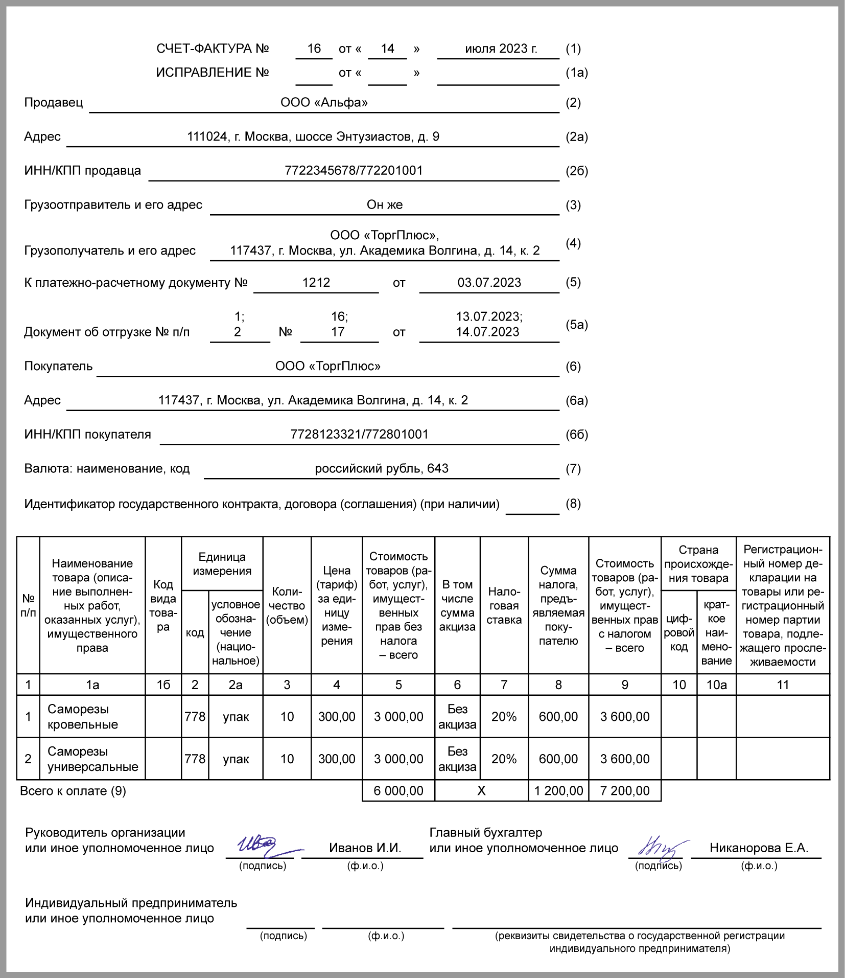

Счет-фактура на услуги

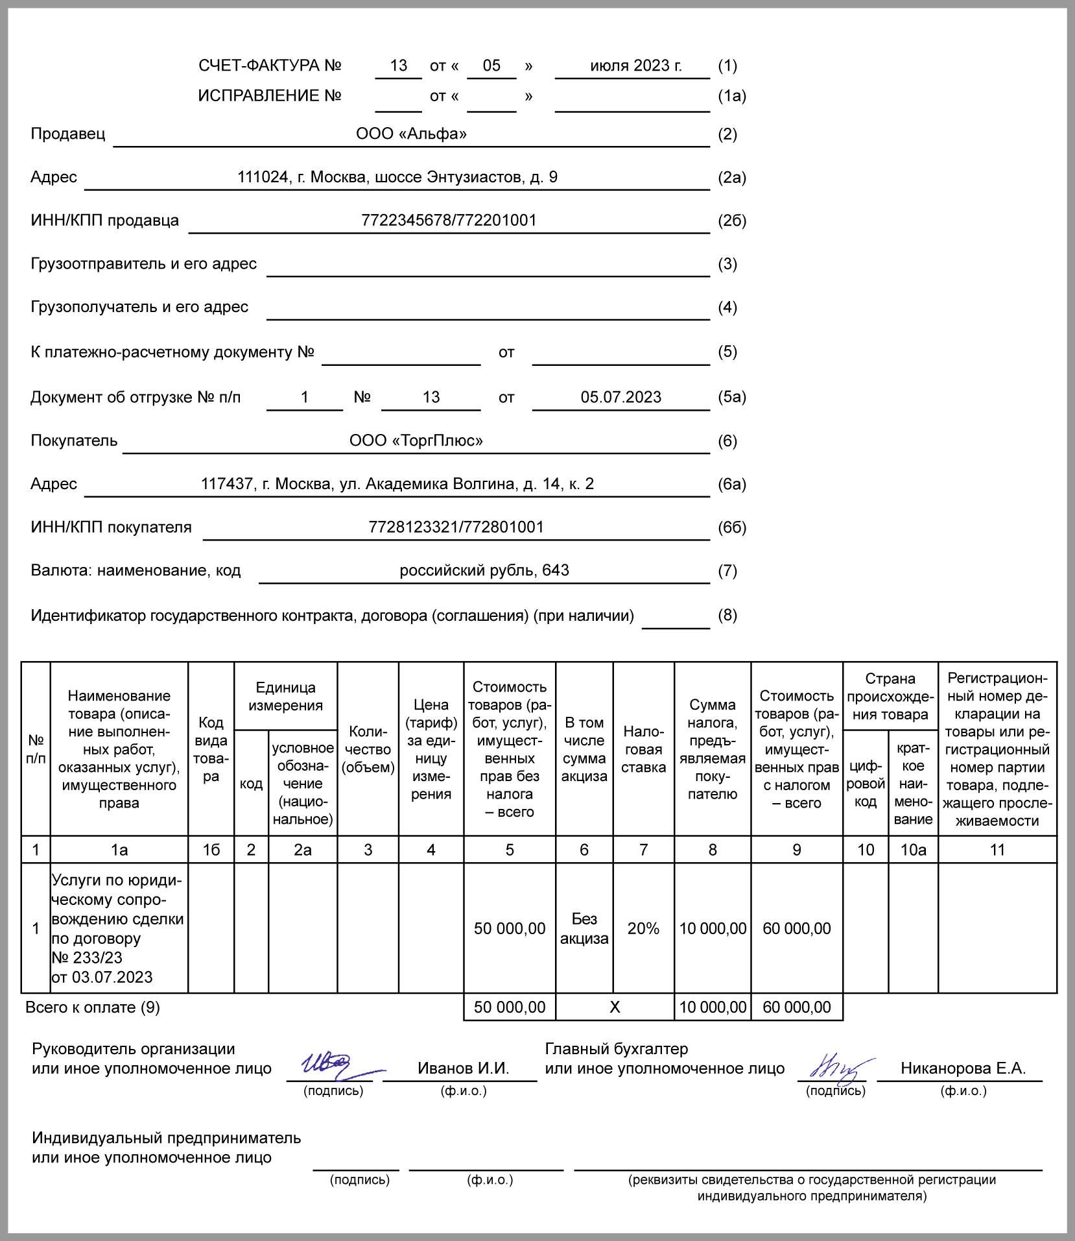

Счет-фактура с РНПТ

См. также:
- Образец счета-фактуры на аванс
- Регистрация счетов-фактур в книге продаж
- Ошибки в счете-фактуре, препятствующие вычету
- Исправленный счет-фактура: выставление и регистрация
- Электронный счет-фактура: как перейти и выставлять

